“小型网上书店系统”

* 实体及基本属性

图书（图书编号、图书名、图书价格、图书销量、作者） 黄丽萍

管理员(管理员编码、管理员密码、管理员姓名) 许洁敏

用户（用户姓名、用户电话、用户邮箱、用户ID、用户密码、用户地址、用户购物清单） 林闽圳

订单(订单编号，订单日期，订单价格，订单地址，收货人姓名) 吴君玲

系统（用户信息，会员信息，书籍信息，管理员信息，订单信息） 吴警

汇总：张月华

* E-R图

系统E-R图：

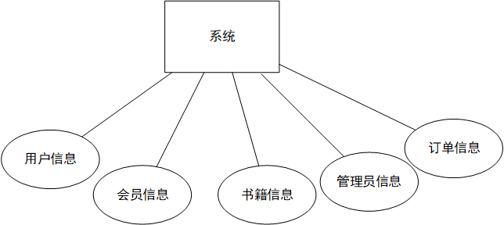

图书E-R图：

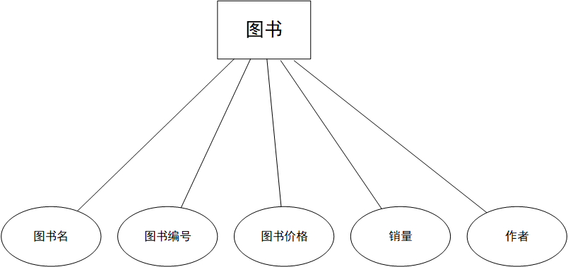

管理员E-R图：

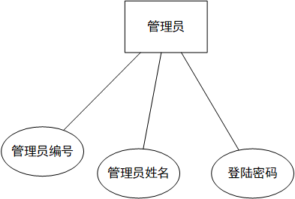

订单E-R图：

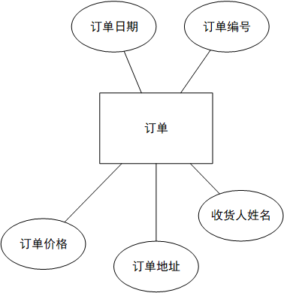

用户E-R图

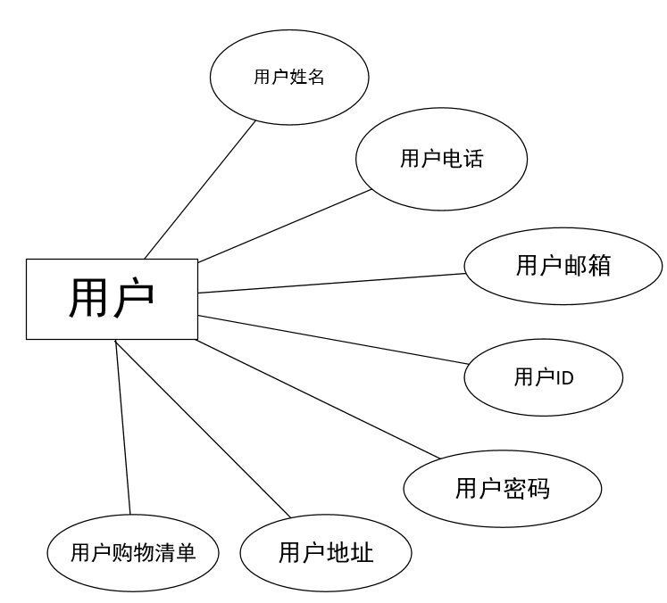

总的E-R图

